УО «Грозовская ГОСШ»

МАСТЕР-КЛАСС

«Использование компьютерных технологий на уроках черчения и технического труда»

Руководитель: Дубина Игорь Витальевич
Учитель трудового обучения
УО «Грозовской ОСШ»
Копыльского района

Грозово, 2009
Пояснительная записка
Использование компьютера и формирование умений и навыков работы с наиболее распространенными программами на уровне пользователя является важной задачей образования. А внедрение графических редакторов (программа КОМПАС или АВТОkad ) в процесс преподавания трудового обучения и черчения это недалекое будущее.
Сложность внедрения технологий в процесс обучения связано, во-первых, с недостаточной компьютерной подготовкой учителя и во-вторых с отсутствием методик к программным продуктам. Эти проблемы постепенно решаются. По данному направлению проводятся занятия в областном институте развития образования.
Компьютерные технологии помогут улучшить преподавание традиционных, хорошо обеспеченных методически школьных предметов. Поэтому важной задачей перед преподавателем является выбор наиболее совершенных компьютерных программ, которые можно использовать в процессе обучения. К таким программам относятся программа КОМПАС или АВТОkad.
Компьютерные технологии позволяют по-новому реализовать межпредметные связи в преподавании трудового обучения и черчения. При проведении занятий возникали трудности в организации учебного процесса - это отсутствие методики проведения уроков с использованием компьютерных технологий. При решении этой проблемы были разработаны методические рекомендации проведения таких уроков и алгоритмов работы в программе КОМПАС, что позволило в короткий срок учащимся освоить данную программу и приступить к самостоятельному выполнению чертежей.
Научный прогресс требует новых отношений в сферах человеческой деятельности, побуждает искать новые, современные подходы в решении педагогических задач. Мастер-класс по внедрению программы КОМПАС в образовательный процесс это один из этапов решения этих задач.

Цель проведения занятия:
знакомство с программой КОМПАС;
внедрение программы КОМПАС в учебный процесс;
показать возможности использования программы КОМПАС на уроках технического труда и черчения;
провести практические занятия с учителями по работе в программе КОМПАС.
План проведения мастер-класса:
теоретическая часть
- презентация программы КОМПАС;
- наглядная демонстрация приёмов работы в программе КОМПАС;
практическая часть
- построение объёмной детали в программе КОМПАС;
- преобразование детали в чертёж;
- нанесение размеров на чертеже.
Алгоритм построения объёмной детали.
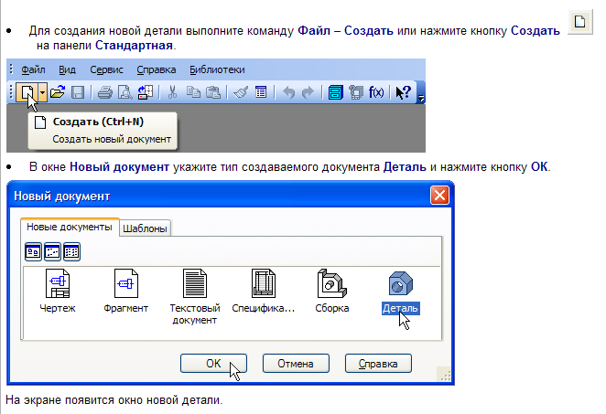

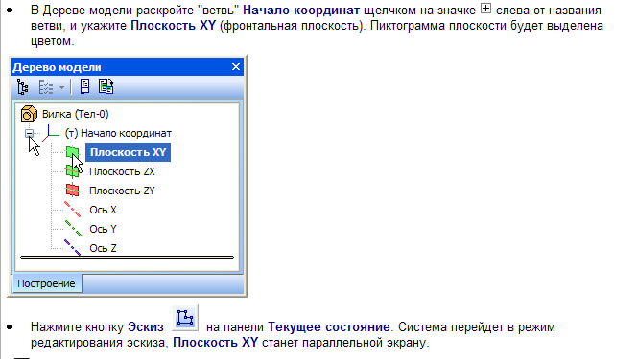
устанавливаем сетку 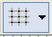., устанавливаем привязки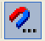выбрав опцию по сетке 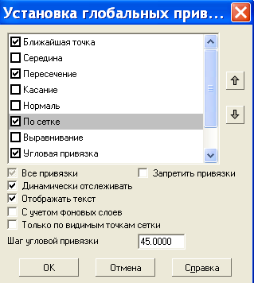 закрепляем функцию кнопкой . После установки такой привязки все линии будут привязываться к выбранной сетке на компактной панели нажимаем кнопку геометрия . В строке геометрия выбираем отрезок , в строке параметров объекта выбираем стиль линии основная. Руководствуясь величинами, которые всплывают при проведении отрезка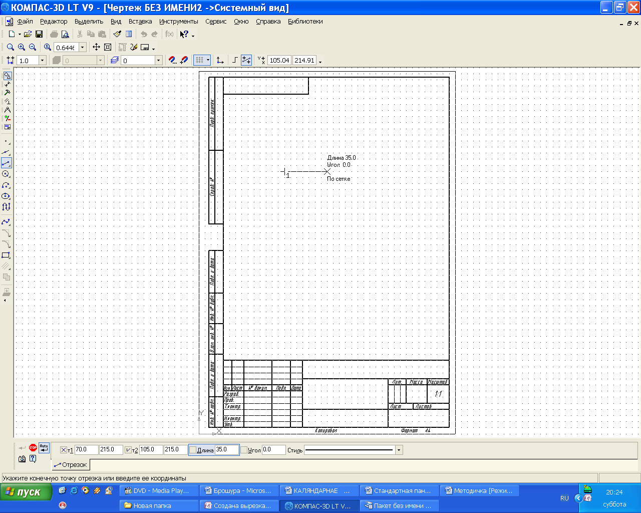 чертим квадрат со сторонами 30х30.
Находим кнопку редактирование 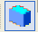 и включаем операцию выдавливания . Задаём расстояние выдавливания . Для получения аксонометрической проекции детали нажимаем кнопку создать деталь . После построения аксонометрической проекции детали нужно выделить грань, на которой будем создавать эскиз для вырезания.
Далее нажимаем кнопку эскиз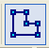, после чего деталь автоматически поворачивается той гранью, на которой нужно создать эскиз.
На повёрнутой грани, используя строку, геометрические построения строим эскиз для вырезания выдавливанием, используя вспомогательные линии, при этом линии вырезаемого контура должны быть замкнутыми.
Находим кнопку редактирование и на появившейся строке нажимаем кнопку вырезать выдавливанием  , далее в строке текущего состояния выбираем вырезать через всё 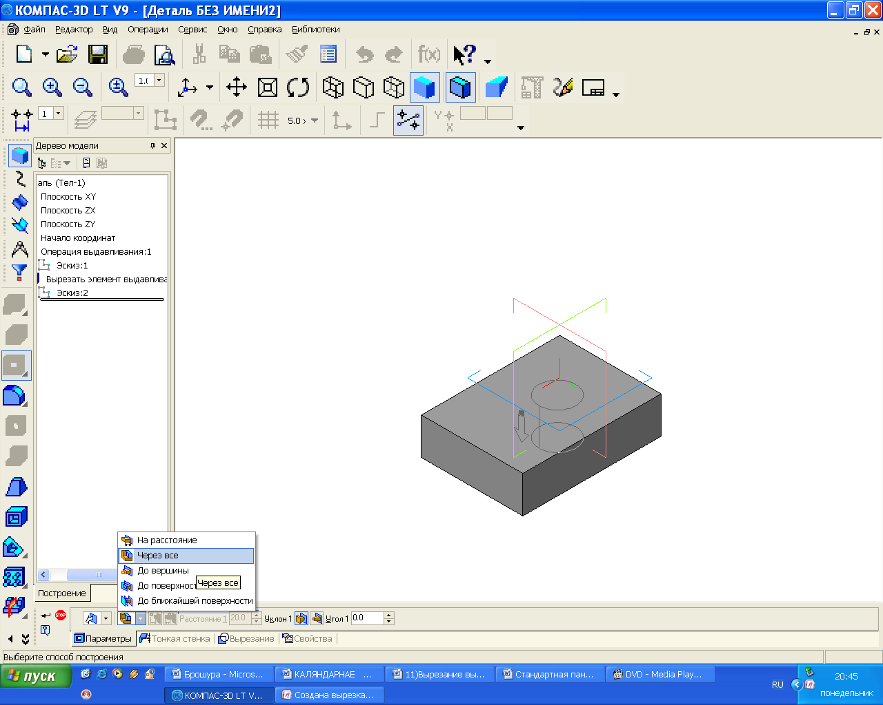 (можно на любое нужное расстояние) и закрепляем все операции нажатием кнопки создать деталь . Сохраняем деталь. Создаём формат, затем в строке меню выбираем вставка, вид с модели,
стандартные 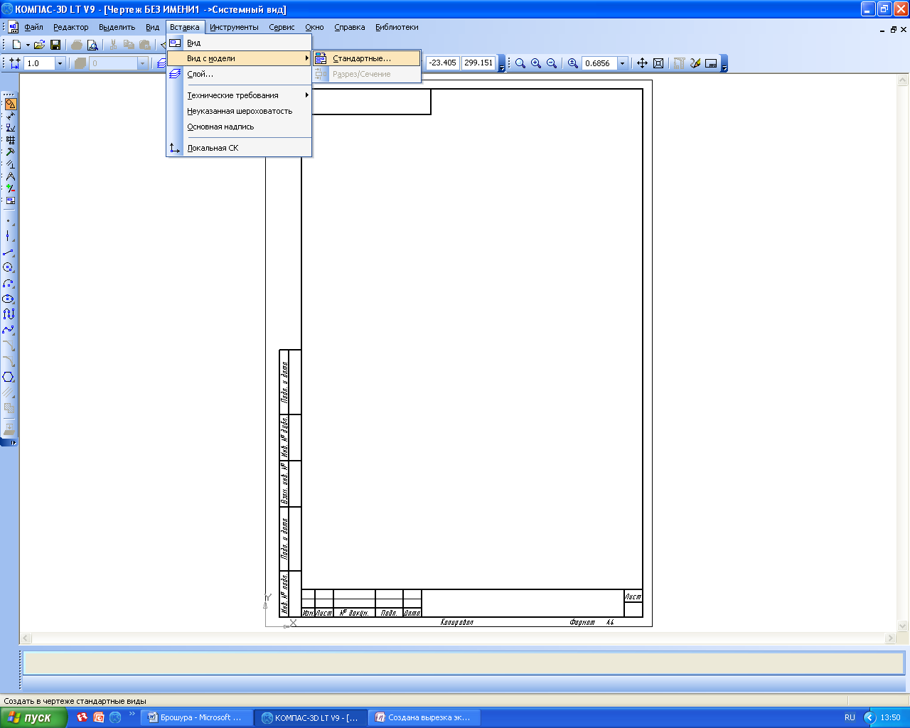 находим нужный файл и вставляем его в открытый формат. При этом настраиваем схему чертежа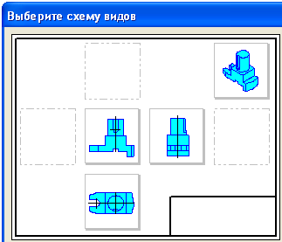 и показываем
невидимые линии.

